Asentamientos a orillas del río Tozo.

Cuentan nuestros historiadores de hace doscientos y pico de años que doscientos y pico de años atrás, o sea, alrededor del año mil quinientos setenta (1570), había asentamientos, “poblados”, a orillas del río Tozo, a juzgar por el nombre: “Los poblados de Torre Domingo Caro y Casas del Tozo. Torrecillas 1577”. (Ver en enlaces/reportajes )

Es fácil de entender que en una ruta tan transitada, “un camino de trabesia para las cortes de Madrid y Lisboa”, donde todo viajero tenía que hacer una parada obligatoria para abrevar a la orilla del río, se establecieran sedes permanentes, con tendencia a crecer, favorecidos por la abundancia de pastos, agua, ganado e intercambios.

Nuestros historiadores de 1790 son optimistas en las distancias, o cuentan las leguas con redondeos exagerados cuando dicen que “el paso peligroso del Rio del Monte, a la distancia de una legua, que por falta de puente an ocurrido bastantes desgracias en personas y ganados de la cabaña real”, o cuando cuentan medio cuarto de legua a la distancia entre Casas de Tozo y la aldea de Torrezillas. ¿O es que las leguas eran más largas que las de ahora? Así dicen que esta aldea de Torrezillas “del partido de Truxillo” está a “tres leguas” (más de 20 kilómetros). Como si la legua de entonces tuviera entre 6 y 8 kilómetros.

Según sus medidas, de Torrecillas de la Tiesa a

Aldeacentenera: 2 leguas (por 11,5 kilómetros)
La Aldea del Obispo: 2 leguas (por 14,9 kilómetros)
Trujillo: 3 leguas (por 22,0 kilómetros)
Cáceres 11 leguas (por 70 kilómetros)

En esta época las leguas se medían por el tiempo que se tardaba en llegar andando (a 5 kilómetros por hora aproximadamente): 1 hora = 1 legua. Así que Jaraicejo y Deleitosa también estaban a dos leguas. Parece que los viajes a Trujillo y a Jaraicejo eran más “ligeros” que los de Deleitosa y Aldeacentenera; a donde costaba llegar… o el camino se encontraba más lleno de entretenimientos y distracciones.

Estos emplazamientos tenían todas las ventajas a su favor para seguir creciendo y extendiéndose, y se extinguieron. Todas las ventajas, menos una. La más importante. La que da vida y razón de ser a los pueblos: El agua; ese fluido que es para un pueblo como la sangre para un cuerpo. El agua del río Tozo no debió de ser suficiente para la provisión de la población humana. Los poblados necesitaban el agua potable que el arroyo procedente de Torrecillas (el arroyo Parrilla según consta en los mapas del SIGPAC) también dejó de suministrar al convertirse por su uso intensivo en aguas fecales.

Fuera por lo que fuere esa estampida debió ser terrible. Fue una gran emigración coincidiendo con aquella que se hizo a América, si bien estos poblados no eran ambiciosos en la distancia sino drásticos en el número de desplazados. La emigración americana se sustentaba en los miembros masculinos más jóvenes de la familia. Esta fue una emigración masiva: unos a Trujillo, otros a Torrecillas, otros a “pueblos extraños”...

De nada les sirvió seguir reclamando durante 200 años la propiedad de los “despoblados” que dejaron atrás.

Hoy nos queda en su lugar el Cortijo de Retuerta y muchas trazas, que se ven a vista de pájaro, de lo pudieron ser casas y calles.

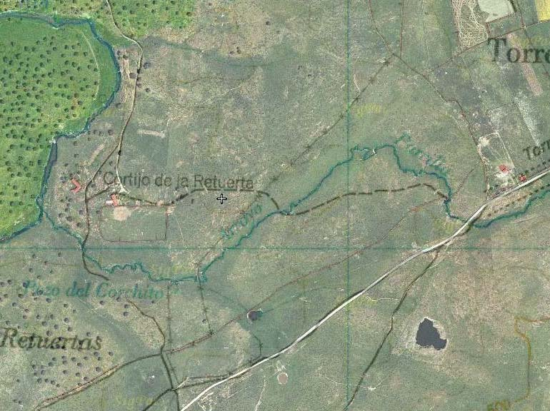

Si asumimos que Casas de Tozo estaba donde ahora aparece el Cortijo de la Retuerta, 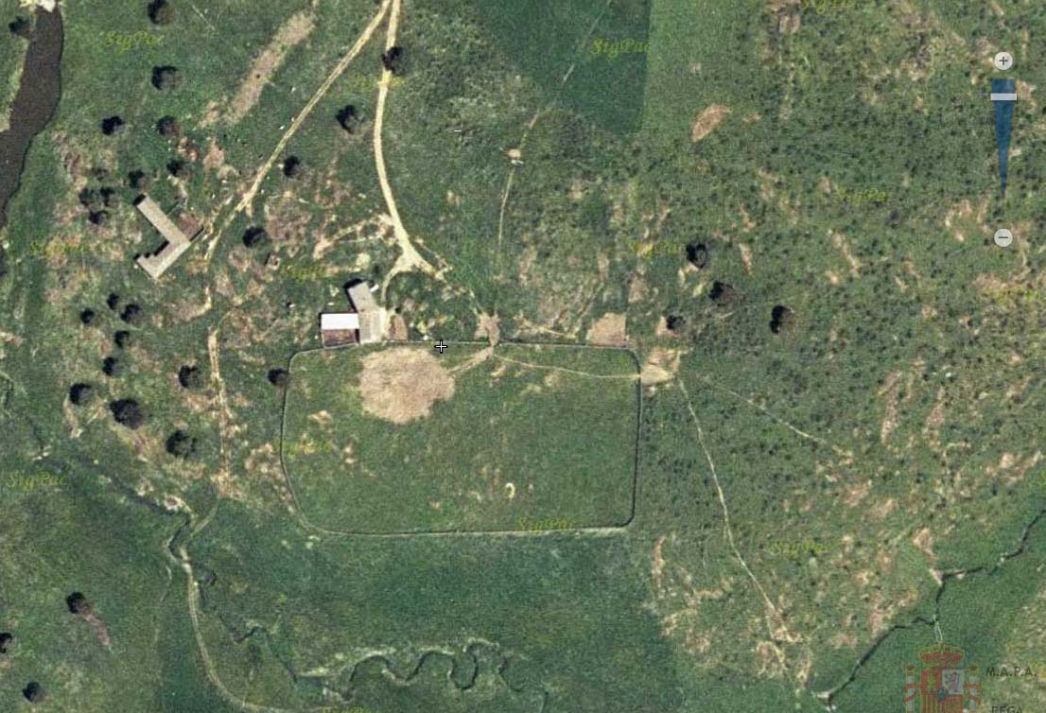

entonces podríamos suponer que Torre de Mingo Caro (O Torre Domingo Caro) podría estar más 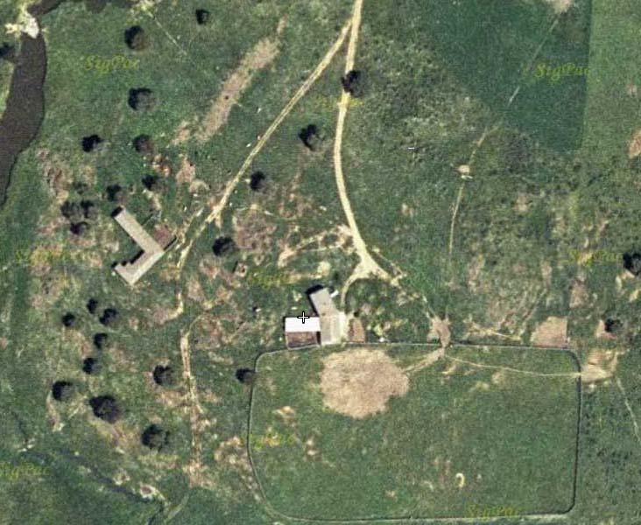
cerca del pueblo, subiendo por el arroyo Parrilla, a ambos lados de su cauce; a mitad de distancia entre el Tozo y el Tejar, que es el extremo sur de Torrecillas.

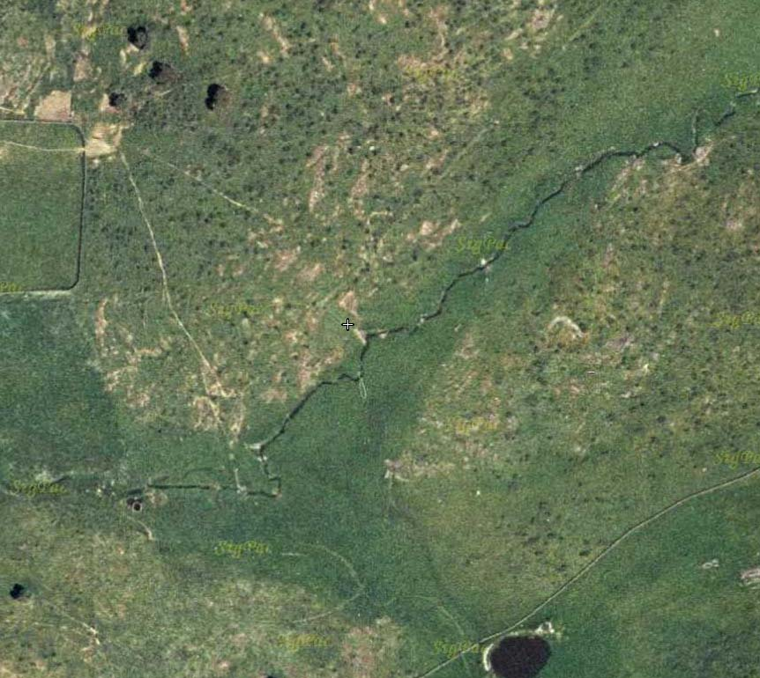
En cualquier caso hay que verlo sobre el terreno.

Otro punto más a visitar en nuestro paseo cotidiano hacia el castillo de Retuerta. ¿Castillo de Retuerta? Aún otro asentamiento por explorar y descubrir:

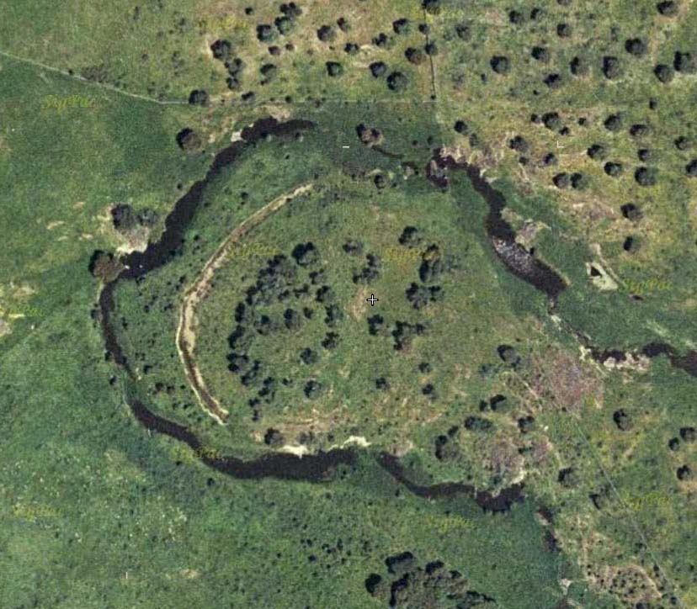

¿Son restos de una muralla circular?

¿Los árboles centrales se alinean en círculo de forma natural?

